TOYOTA distinguió un proyecto argentino de conservación de la biodiversidad
El programa constituye el primer trabajo integral y multidisciplinario encarado en Sudamérica para conservar a toda una población de Ciervos de los Pantanos, una de las especies más amenazadas de nuestro país
Buenos Aires, 13 de mayo de 2021.- Toyota anunció en Japón el reconocimiento al Proyecto Pantano, un programa que busca evitar la desaparición del ciervo de los pantanos en las islas del Bajo Delta del Paraná. Fue elegido entre 26 proyectos de todo el mundo y recibirá US$ 70.000 por dos años.
A pocos kilómetros de la Ciudad de Buenos Aires, en el Delta del Paraná, se encuentra la población más austral del mundo del Ciervo de los Pantanos, el mayor cérvido nativo de Sudamérica y uno de los tres ciervos anfibios del planeta. En las últimas décadas, la caza furtiva, las inundaciones y la desaparición de su hábitat natural pusieron en peligro a la especie. A partir de esto, en 2014 nace Proyecto Pantano, un programa de conservación en el que participan científicos nucleados en el sector estatal (CONICET, INTA) y la sociedad civil (Centro de Investigaciones del Bosque Atlántico, Asociación para la Conservación y Estudio de la Naturales), profesionales y técnicos independientes, empresas y productores locales, en busca de evitar la desaparición de la especie en este humedal de importancia internacional.
Toyota y Proyecto Pantano crearon una alianza estratégica para trabajar en conjunto con el objetivo generar información científica que permita compatibilizar la producción forestal con la conservación de los ciervos e implementar estrategias de comunicación que den visibilidad para valorizar la especie. Al mismo tiempo, ejecutan programas de educación y sensibilización ambiental para alumnos de nivel inicial, primario y secundario de escuelas de la zona.
Este proyecto, que busca posicionar al ciervo de los pantanos como una herramienta de desarrollo local de los habitantes isleños, fue reconocido por la casa matriz de Toyota en Japón y recibirá U$D 70.000 para profundizar su desarrollo. El premio reconoce los logros de individuos y organizaciones en la protección y mejora del medio amb-iente bajo la iniciativa “Toyota Environmental Activities Grant Program”, que en su edición 2020 logró convocar 89 solicitudes en tres categorías. Desde su creación en el año 2000, se llevan desarrollados 413 proyectos en 57 países y regiones con el aporte de un millón de dólares cada año.
“Más allá de las urgencias que nos impone la coyuntura y los desafíos que enfrentamos por la pandemia del COVID-19, queremos seguir trabajando en nuestros proyectos de conservación de la biodiversidad y en todas las iniciativas ambientales que nos permitan un desarrollo sustentable en el largo plazo”, dijo Javier Ruvolo, Líder de Proyecto de Sustentabilidad de Toyota Argentina.
Por su parte, Javier Pereira, Investigador del CONICET y coordinador de Proyecto Pantano, hizo hincapié en “la necesidad de buscar alternativas para conservar y poner en valor a la biodiversidad con la que compartimos territorio” y resaltó “el compromiso de TOYOTA para impulsar iniciativas que mejoran la calidad de vida de la gente y su relación con la naturaleza”.
Este programa fortalece el compromiso asumido por contribuir con la sostenibilidad del medio ambiente y con la creación de una sociedad en armonía con la naturaleza. Es por esto que, frente a desafíos globales como el cambio climático, la escasez de agua, el agotamiento de recursos y la degradación de la biodiversidad, en 2015 Toyota anunció su Desafío Ambiental, el cual aspira a reducir el impacto en todo el ciclo de vida de sus vehículos. El mismo consta de seis objetivos distintos en tres ámbitos: el desarrollo de vehículos cada vez mejores, la producción cada vez más sustentable y el enriquecimiento de la vida en las comunidades.
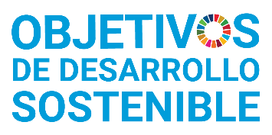
En Toyota evolucionamos a una compañía de movilidad, desarrollando vehículos y servicios de calidad, seguros e innovadores. Construimos un proyecto con visión a largo plazo, comprometidos con las comunidades donde operamos. Desde 1999 apostamos por la tecnología híbrida, iniciando el camino hacia la movilidad sustentable. Basados en los principios de la compañía a nivel mundial, trabajamos en la búsqueda de una sociedad sostenible, alineados a los distintos Objetivos de Desarrollo Sostenible (ODS) de las Naciones Unidas.
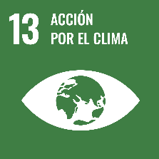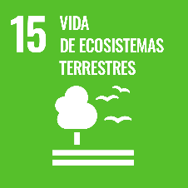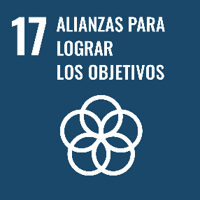

Datos de contacto:
Proyecto Pantano
Javier Pereira: (011) 15 6746 6483
NINCH
Nicolás Odella
nicolas.odella@ninch.com.ar
TOYOTA ARGENTINA
Alexa Livisky
alivisky@toyota.com.ar

